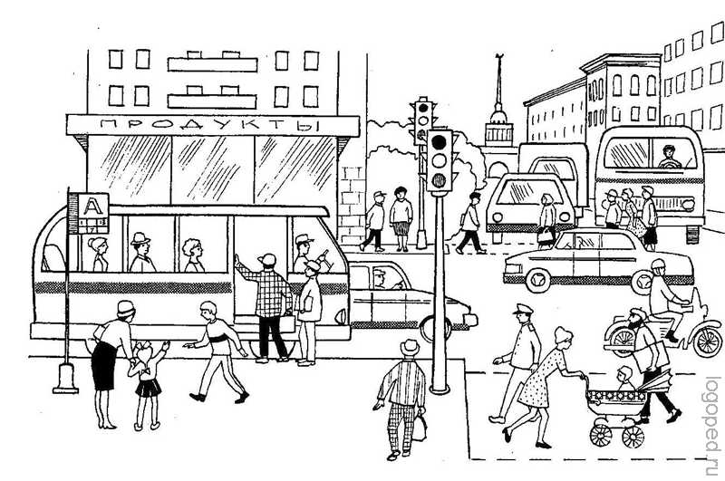

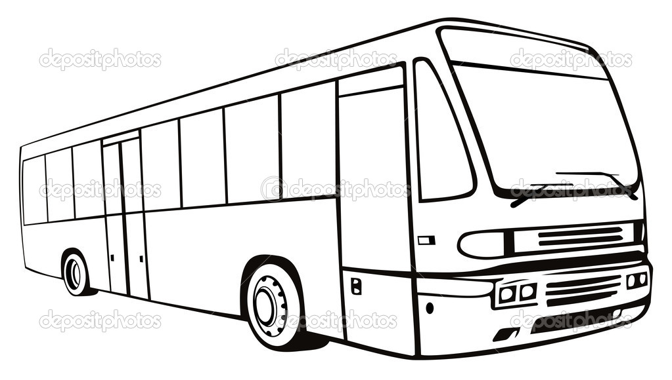 | 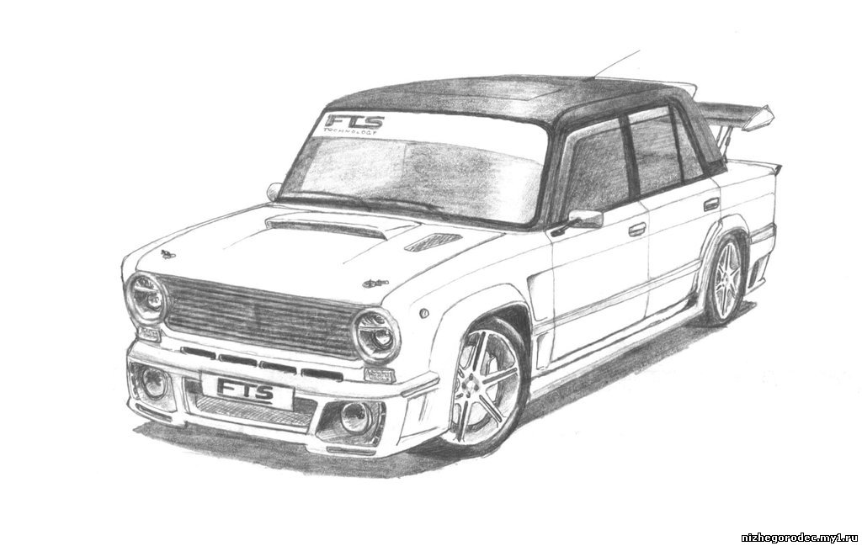
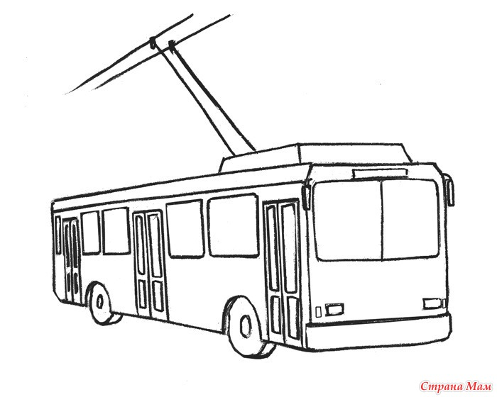 | 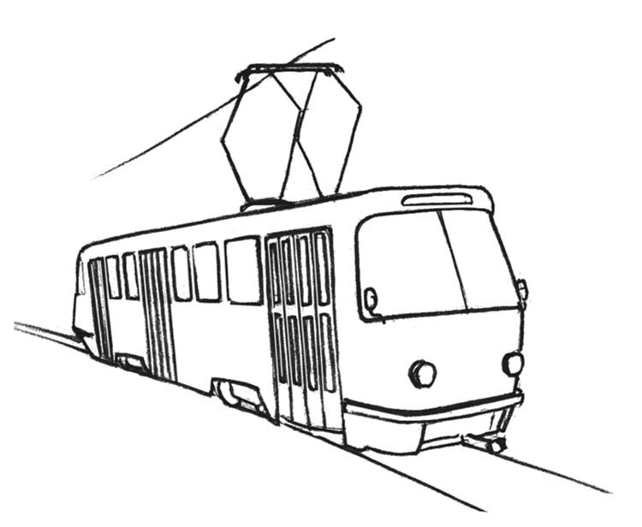
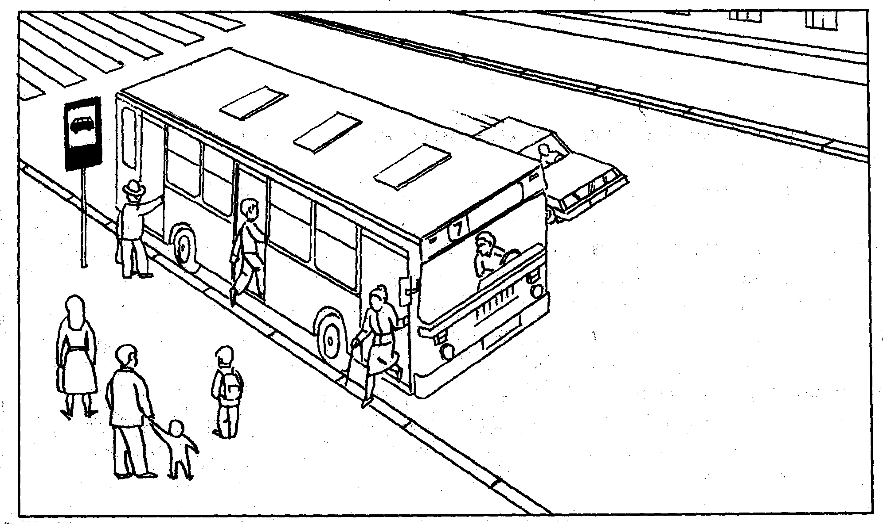
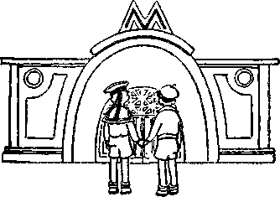

die Haltestelle
der Bus
der Obus
die Straßenbahn
der Verkehr halten an + Akk.
die Verkehrsmittel
warten auf + Akk.
der Fahrgast
aussteigen
einsteigen
die U – Bahn
fahren mit + Dat.

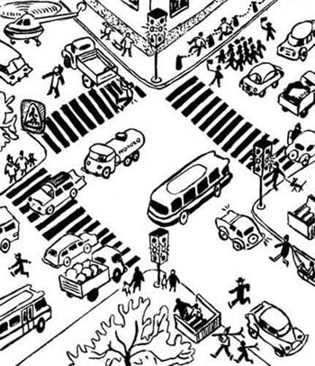
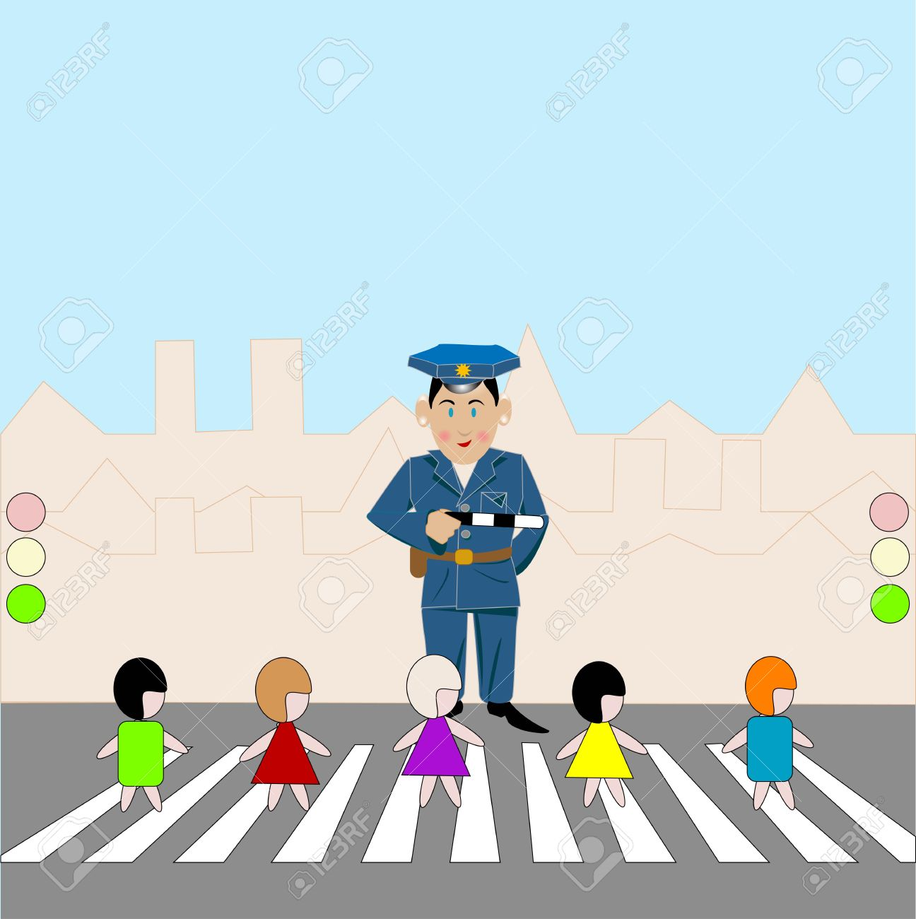
regeln
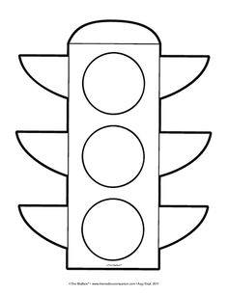
der Verkehrspolizist
rege
die Verkehrsampel
die Kreuzung
der Fußgänger
der Fußgängerüberweg
das Licht
Vorsicht!
Stehen bleiben!
die Ecke

nah
in der Nähe
die Touristen-information
entlanggehen
biegen um + Akk.
einbiegen in + Akk.
quer
überqueren

